Gaspar Meléndez
3°Ancla
17/03/2025
Investigación de flotabilidad con latas de Coca-Cola

1)R// Lo visto en el video presentado es debido a las densidades de cada una de las latas. Por una parte la cocacola normal contiene azúcar, que tiene una mayor densidad, por lo que la lata tenderá a hundirse. Con respecto a la coca-cola sin azúcar, esta es endulzada con edulcorantes artificiales, que tienen menor densidad y por ende la lata flota. La densidad total de cada lata va a depender de su contenido y esto determinará si flota o se hunde.

2)R// Al realizar el ejercicio con una coca-cola normal y una coca-cola zero, mis resultados fueron: Ambas latas se hundieron. Esto me llamó la atención, por lo que al comentar lo visto con mi curso y compararlo con sus resultados bajo las mismas condiciones, determinamos que el recipiente que estaba utilizando era de poca profundidad. Esto no permitía a las latas flotar, debido a la poca distancia entre el fondo y la superficie.
En las fotos de los experimentos de mi curso, se aprecia que a pesar de que ambas latas floten, la coca-cola zero tiende a flotar más, o se ve menos sumergida que la normal. Se debe a la ausencia de azúcar, lo que significa que la coca-cola zero es menos densa que la normal, esto implica que flote más.
Es por esto que realicé mis conclusiones con los experimentos de ellos, ya que no contaba con un recipiente apropiado. En todos los casos ambas latas flotaron.
En el experimento propio, nuestras latas eran de 350 ml, mientras que las del experimento original de 330ml. A pesar de ser una diferencia mínima, influye en la relación masa-volumen, alterando la densidad de cada lata. La lata de 350 ml tiene mismo contenido que la de 330, pero mayor volumen, por ende su densidad tiende a disminuir, permitiendo a la lata flotar.

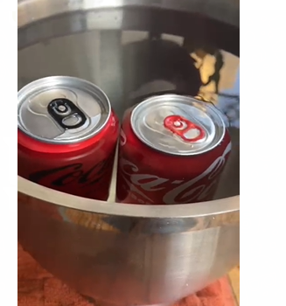

3)R// Existen diversos métodos para lograr que las latas se hundan sin alterarlas directamente. La respuesta la encontramos en el líquido en el cual están sumergidas, que en este caso es agua dulce.
-Hervir el agua: Si hervimos el agua, la densidad disminuye ya que las moléculas se separan más, y su volumen aumenta. Esto derivará en que exista una menor diferencia de densidades entre las latas y el agua, logrando así hundir las latas.
-Agregar peso a las latas: Si agregamos una pequeña piedra a las latas, aumentaremos su masa. Al aumentar la masa total de la lata, la densidad aumentará y por ende las latas se hundirán.

